ВСЕРОССИЙСКАЯ ОЛИМПИАДА ШКОЛЬНИКОВ
ПО ТЕХНОЛОГИИ 2018–2019 уч. год
ШКОЛЬНЫЙ ЭТАП
Номинация «Культура дома и декоративно-прикладное творчество»
5 класс.
Теоретический тур.

Уважаемый участник!
Теоретические задания первого тура состоят из 10 заданий, в которых предложены теоретические вопросы, на которые следует дать исчерпывающий ответ, и творческое задание.
Задача участника - внимательно ознакомиться с предложенными заданиями и выполнить их в строгом соответствии с формулировкой.
Каждый правильный ответ в заданиях с 1 по 9 оценивается в 1 балл.
Задание 10 оценивается в 6 баллов.
Всего за теоретический тур максимальное количество баллов, которое может набрать участник, составляет 15 баллов.
Длительность 1-го тура (теоретического) составляет 60 минут.

Вопросы:
1. Найдите продолжение русских народных пословиц и поговорок.
(укажите стрелками ).
Жизнь прожить - | которой гнездо свое не мило.
Глупа та птица, | тот и на воду дует.
Кто на молоке ожегся, | не суйся в воду.
Не зная броду, | не поле перейти.

В бланке ответов отметьте знаком «+» правильные ответы.

2.Как необходимо передавать ножницы?
а) лезвием от себя, держа за ручки
б) ручками вперед, держа за лезвие
в) оба варианта верны
3.Из каких этапов состоит работа над творческим проектом?
а) подготовительный, технологический, финальный
б) вступительный, экономический, заключительный
в) поисковый, технологический, заключительный

4. Какие бывают типы планировки кухни?
а) линейная кухня
б) круглая кухня
в) угловая кухня
г) параллельная кухня
д) г - образная кухня
е) п – образная кухня

5. Оформление помещения в определенном художественном стиле - это.............................

6. На плане кухни начертите рабочий треугольник

7 . Что относится к бобовым?
а) фасоль
б) гречка
в) горох

8.Выберите несколько правильных ответов. Название овощей, входящих в группу корнеплодов:
а)огурцы;
б)редис;
в)картофель;
г)свекла;
д) морковь;
е) баклажаны

9. Разгадайте ребусы

П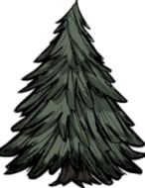мени 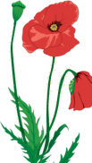 АРОНЫ 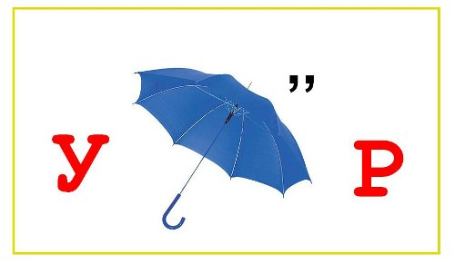

Ответ:__________________________________________________________________

На выбор учителя :
Практическое задание №1
На картинке изображена схема ткацкого переплетения.
Напиши, как оно называется, и выполни его из бумажных полос?

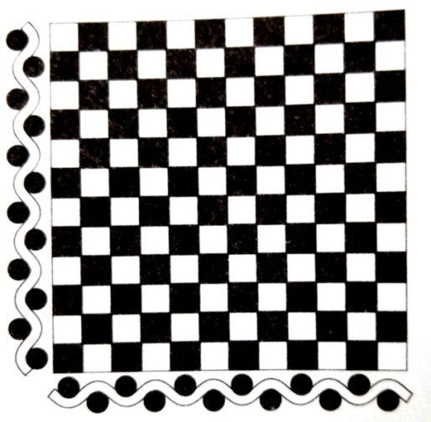

Практическое задание №2
Завершить эскиз передника, дорисовав детали, которых не хватает. Выполнить декоративную отделку изделия.

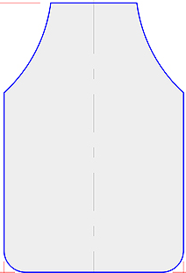

Практическое задание №3
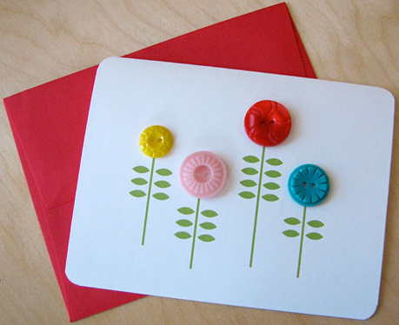
Оформить открытку, приглашение на праздник.

Выполнить декоративную аппликацию ,используя бумагу, картон, тесьму, пуговицы и т.д.
Образец

Ключ к ответам 5 класс 2018-19г
1.
Жизнь прожить - | которой гнездо свое не мило.
Глупа та птица, | тот и на воду дует.
Кто на молоке ожегся, | не суйся в воду.
Не зная броду, | не поле перейти.

2.б
3.в
4.а,в,г,е.
5.Интерьер
6. соединить плиту, мойку, холодильник.
7.а,в.
8.б, г, д.
9.пельмени, макароны, узор

10. практическое задание

